[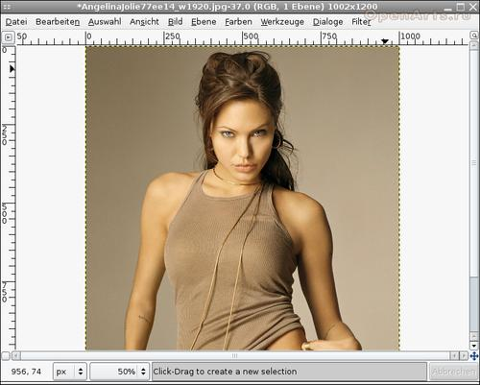](http://www.openarts.ru/images/stories/gimp-tutorials/photo-editing/making-a-pencil-drawing-from-a-photo-01.png)Откройте в Gimp любую фотографию.

[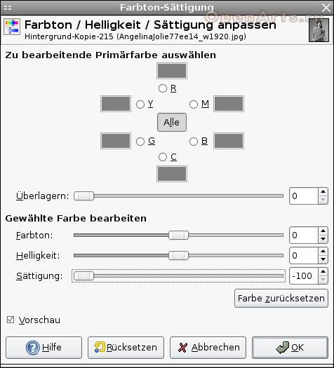](http://www.openarts.ru/images/stories/gimp-tutorials/photo-editing/making-a-pencil-drawing-from-a-photo-02.png)

2. Итак, откройте исходное изображение в Gimp и продублируйте фоновый слой. После этого удалите цвета в этом слое, используя пункт меню Gimp *Цвет / Тон-Насыщенность (Colors / Colorize-Saturation)*. Установите значение насыщенности в*-100*.

[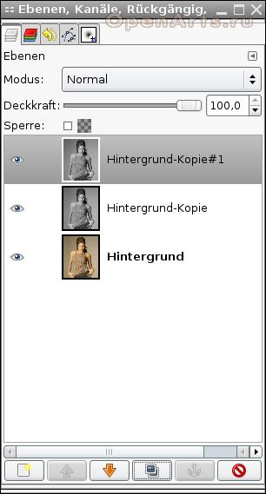](http://www.openarts.ru/images/stories/gimp-tutorials/photo-editing/making-a-pencil-drawing-from-a-photo-03.png)**3**Продублируйте полученный обесцвеченный слой еще раз. Теперь у нас имеется 3 слоя.

[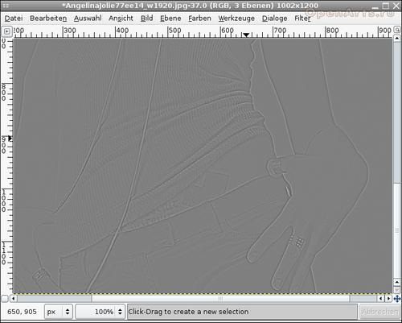](http://www.openarts.ru/images/stories/gimp-tutorials/photo-editing/making-a-pencil-drawing-from-a-photo-04.png)

**4**Теперь выберите в меню Gimp *Фильтры / Размывание / Гауссово размывание (Filters / Blur / Gaussian Blur)* и выставьте значение радиуса *4*. После этого инвертируйте цвета при помощи пункта меню *Цвет / Инвертировать (Colors / Invert)*. После этого установите значение непрозрачности фона в 50 процентов, чтобы увидеть на сером фоне увидеть контуры изображения.

[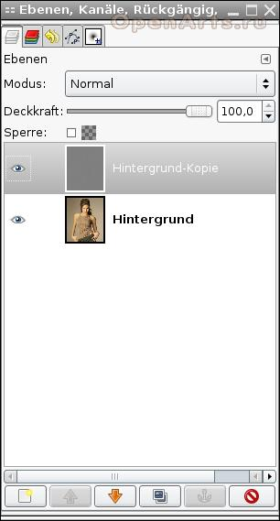](http://www.openarts.ru/images/stories/gimp-tutorials/photo-editing/making-a-pencil-drawing-from-a-photo-05.png)**5** Объедините этот слой с нижним слоем - кликните правой кнопкой мыши по названию слоя в диалоге слоев Gimp и в появившемся меню выберите  *Объединить с предыдущим (Merge down)*.

[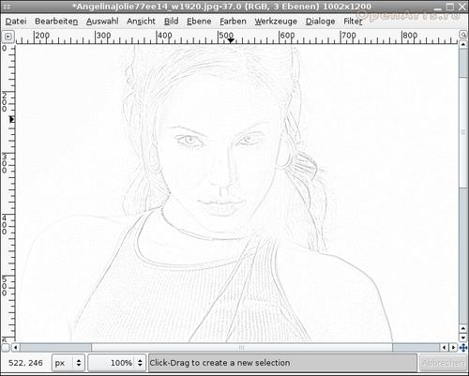](http://www.openarts.ru/images/stories/gimp-tutorials/photo-editing/making-a-pencil-drawing-from-a-photo-06.png)

**6** Продублируйте получившийся после объединения слой и измените режим на *Добавление* (при помощи выпадающего списка в диалоге слоев Gimp). Похожего эффекта можно достигнуть, выбрав режим *Осветление*.  
Итак, наш карандашный рисунок готов!

[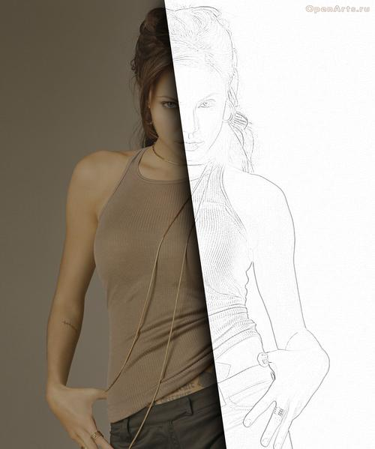](http://www.openarts.ru/images/stories/gimp-tutorials/photo-editing/making-a-pencil-drawing-from-a-photo-07.png)**7** Если Вы хотите сильнее выделить серые линии, можете следовать таким рекомендациям:

Объедините два полученных в итоге черно-белых слоя в один. Продублируйте слой снова и измените режим дубликата на *Умножение (Multiply)*.

Можете повторить этот шаг столько раз, сколько захотите - пока ширина линий не станет приемлемой. Самый простой способ сделать это - нажать комбинацию *Ctrl+Shift+D*необходимое число раз.